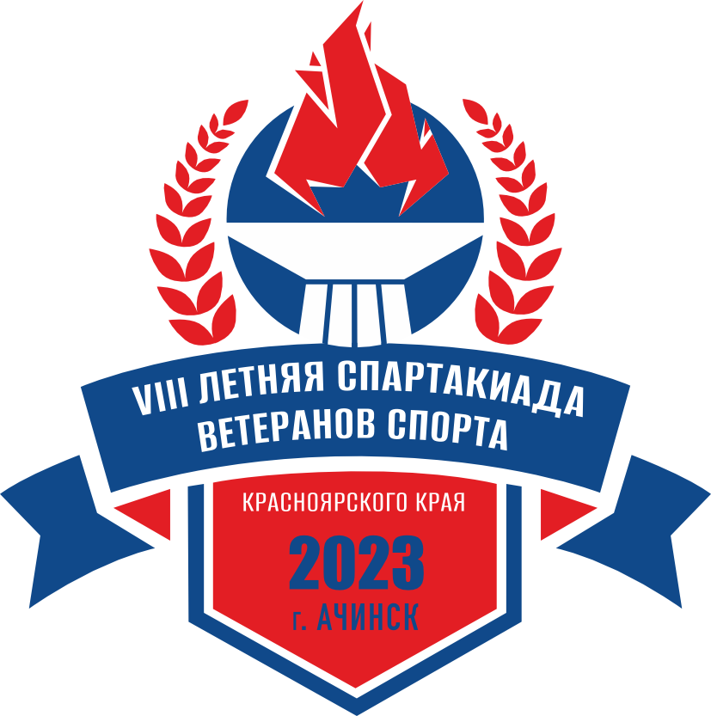

ТАБЛИЦА РЕЗУЛЬТАТОВ
соревнований по мини-футболу VIII Спартакиады ветеранов спорта
Красноярского края среди муниципальных районов и округов.

15-17 сентября 2023 г. г. Ачинск, Стадион «Олимп»

Предварительный этап

Подгруппа «А»

№ | Команды | 1 | 2 | 3 | 4 | мячи | очки | место
1 | Назаровский район
2 | Курагинский район |  |  | 3-0
3 | Емельяновский район |  | 0-3
4 | Ужурский район

Подгруппа «В»

№ | Команды | 1 | 2 | 3 | 4 | мячи | очки | место
1 | Большемуртинский район |  |  | 4-0 | 8-0
2 | Березовский район |  |  | 6-0 | 6-0
3 | Балахтинский район | 0-4 | 0-6
4 | Бирилюсский район | 0-8 | 0-6

Подгруппа «С»

№ | Команды | 1 | 2 | 3 | 4 | мячи | очки | место
1 | Богучанский район |  |  |  | 7-1
2 | Шушенский район |  |  | 2-0
3 | Козульский район |  | 0-2
4 | Северо-Енисейский район | 1-7

Главный судья П.И. Бовкун

Главный секретарь Н.П. Батраков

